

KAUNO TECHNOLOGIJOS UNIVERSITETAS

Informatikos fakultetas

P170B114 Informacinių sistemų pagrindų laboratorinių ataskaita

Tema: Renginių organizavimo informacinė sistema

Data: 2018-09-12

**Dėstytojas:**

**Mag. Edvinas Šinkevičius**

**Studentai:**

**Robertas Strazdauskas IFF 6/7**

**Lukas Šivickas IFF 6/8**

**Arminas Šablinskas IFF 6/3**

**Tomas Jonušas IFF 6/3**

KAUNAS, 2018

Turinys

Įvadas 3

Komandos sudėtis 3

1. Sistemos paskirtis 3

1.1. Sistemos aprašas 3

1.2. Funkcijų hierarchijos specifikacija 5

1.3. Realizacinės priemonės 7

1.4. Darbų pasiskirstymas 8

# Įvadas

Organizuojant įvairius renginius susiduriama su didžiuliais kiekiais informacijos kuria reikia apdoroti ir analizuoti. Naudojamos tradicinės renginių organizavimo priemones - buhalterijos vedimas knygose, organizatorių reikalavimų pateikimas spausdintuose dokumentuose ir parduotų dalyvių bilietų archyvo kaupimas kasoje nesuteikia galimybės analizuoti duomenis ir greitai reaguoti į nenumatytas situacijas. Internetinis puslapis su naudojama duomenų baze leistų pagreitinti reikalingos informacijos radimą ir praplėstų jos pasiekiamumą iš skirtingų vietovių tuo pačiu laiku. Taip pat šis sprendimas sumažintų administravimo kaštus, kadangi nebereiktų darbuotojo, kuris tvarkytu dokumentus.

## Komandos sudėtis

Mūsų komandos pavadinimas: „NeturiuLaiko.lt“. Komandos pasiskirstytų darbų legenda pateikta 1 pav. žemiau.

* Robertas Strazdauskas
* Lukas Šivickas,
* Arminas Šablinskas
* Tomas Jonušas

1 pav. Komandos legenda

# Sistemos paskirtis

## Sistemos aprašas

Šiame skyriuje yra pateikiamas sistemos aprašymas, kuriame yra aprašoma kiekvienos posistemės detali sandara ir jos funkcionalumas. Sistema yra kuriama talpinti įvairių renginių informacijai ir tų renginių valdymui. Sistemos valdymas yra vykdomas per tinklaraštį, kuriame yra galimybė prisijungti 3 vartotojo tipams ir pagal tai atvaizduojama informacija ( kokia informacija atvaizduojama ir kokios funkcijos leidžiamos priklauso nuo vartotojo tipo, tai yra aprašytą kiekvienoje posistemėje).

*Dalyvių ir bilietų valdymo posistemė:*

Dalyvių ir bilietų valdymo posistemė yra skirta valdyti renginių dalyvių registraciją ir prisijungimą, bei atlikti įvairias transakcijas su bilietų duomenimis. Renginio dalyvis atsidaręs bilietų valdymo tinklalapį pamatys prisijungimo prie puslapio langą, kuriame turės įvesti savo vartotojo vardą ir slaptažodį. Jei dalyvis dar nėra prisiregistravęs prie sistemos, po prisijungimo lango yra mygtukas registruotis prie sistemos. Atsivėrusiame lange vartotojas galės susikurti naują vartotoją įvesdamas norimą unikalų vardą ir slaptažodį. Jei prisijungimo lange įvedamas esantis vartotojo vardas ir slaptažodis, dalyvis yra prijungiamas prie bilietų valdymo sistemos ir bus atjungtas lango dešinėje paspaudus mygtuką atsijungti nuo sistemos. Bilietų valdymo sistemoje galima pasirinkti vieną iš penkių langų: Nusipirkti bilietą į renginį, Peržiūrėti turimus bilietus, Pakeisti bilietą, Grąžinti bilietą, Pridėti bilietą prie sistemos. Taip pat iš langų Nusipirkti bilietą į renginį, Peržiūrėti turimus bilietus, Pakeisti bilietą galima patekti į Bilieto spausdinimo langą. Lange Nusipirkti bilietą į renginį galime pasirinkti renginį, kuriame norime dalyvauti, ir jei yra galima vieta, laiką, papildomas paslaugas, o nusipirkus bilietą patekti į šio bilieto spausdinimo langą. Lange Peržiūrėti turimus bilietus galima pamatyti turimų bilietų sąrašą ir paspaudus sąraše mygtuką patekti į šio bilieto spausdinimo langą. Lange Pakeisti bilietą galima pakeisti renginį jei yra tas pats organizatorius ir jei yra galima pakeisti vietą ir laiką. Lange Grąžinti bilietą galima pasirinkti bilietą, kurį norime grąžinti ir ištrinti jį iš sistemos. Lange Pridėti bilietą prie sistemos galima įvesti ne sistemoje įsigyto bilieto barkoda ir jį patikrinus pridėti prie bilietų sistemos. Bilieto spausdinimo lange galima peržiūrėti bilieto barkodą, renginio pavadinimą, organizatorių, vietą, laiką ir jį parsisiųsti *.pdf formatu.

*Užsakymų valdymo posistemė:*

Užsakovas prisijungia prie sistemos per prisijungimo langą. Neprisijungęs ar kitai posistemei priskirtas vartotojas negali pasiekti šio puslapio. Prisijungęs, užsakovas gali valdyti savo posistemę. Pagrindiniame lange matome informacijos suvestinę (sudarytą iš dalyvių, atlikėjų, bei užsakymų statistikų) bei artėjančius renginius, surūšiuotus pagal datą, pasirinkus renginį pasiekiama jo detali informacija. Navigacijos meniu pagalba galime pasiekti tokius puslapius kaip: Profilis – kur galime redaguoti savo asmeninę informaciją(slaptažodį, el. paštą); Užsakymų langą – kur patogiai, lentele(kuri yra sudaryta iš renginio pavadinimo, jo pagrindinės informacijos bei veiksmų – redagavimo, šalinimo, peržiūros skiltimis), galime matyti visus užsakymus, viršuje esanti paieškos juosta padės surasti mums reikiamą užsakymą. Pasirinkę renginį, galime pasiekti jo detalią informaciją, kurią galima pakeisti. Šalindami ar redaguodami renginį įspėjame visus dalyvius el. laišku apie įvykusius pasikeitimus.

*Finansų valdymo posistemė:*

Posisteme gali naudotis, tik prisijungęs užsakovas (organizatorius), kuris prisijungęs, pamato visus savo organizuojamus renginius, pasirinkus vieną iš renginių pereinama į kitą puslapį, kuriame yra visa informaciją susijusi su finansais. Tokia informacija kaip :

* neišnaudotos lėšos
* panaudotos lėšos
* rėmėjų parama
* meniu funkcijos :
  + pridėti / atimti pajamas
  + pridėti / atimti išlaidas
  + apskaičiuoti išlaidas darbuotojams
  + nuolaidų ir lojalumo programų valdymas
  + parodyti esamą finansinę suvestinę esamuoju laiku
  + darbuotojų priskyrimas grupėms, pagal kurias yra apskaičiuojamas atlyginimas ir darbuotojo įrangos kaina.

Šioje posistemėje taip pat bus planuojama ir pritaikytas palankiausias sprendimas įrangos gabenimui, tai yra kokiu būdu ir iš kur gabentis įrangą yra palankiausia, atsižvelgiant į transportavimo laiką, kainą ir galimus vėlavimo atvejus. Posistemės tikslas atvaizduoti organizatoriui jo finansinę padėtį taip pabrėžiant kuriose renginio vietose yra didžiausi ir kuriose yra mažiausi kaštai, taip palengvinant jų valdymą.

*Inventoriaus valdymo posistemė:*

Posisteme yra skirta valdyti inventorių. Prisijungęs darbuotojas ar administratorius galės priregistruoti naują inventoriu, ieškoti ir priskirti esamą inventoriu renginiams, sekti kur ir kada buvo priskirtas tam tikras daiktas. Posistemėje taip pat bus galima registruoti inventoriaus nurašymus. Visi ivykiai susiję su inventoriumi yra sekami ir rašomi į „žurnalą“, kurį atsidarius galima pažiūrėti inventoriaus veiksmų istoriją.

## Funkcijų hierarchijos specifikacija

Šiame skyriuje yra aprašomos posistemių funkcijos ir atvaizduota funkcijų hierarchijos diagrama (2 pav.)

*Dalyvių ir bilietų valdymo posistemė:*

* Dalyvio prisijungimas – pasiekti bilietų valdymo funkcijas gali tik sėkmingai prisijungę su tinkamu vardu ir slaptažodžiu dalyviai.
* Dalyvio registracija – jei dalyvis neturi prisijungimo duomenų, jis gali prisiregistruoti įvesdamas savo vartotojo vardą ir slaptažodį.
* Bilieto pirkimas - leidžia dalyviui pasirinktį renginį kuriame jis nori dalyvauti ir jei yra galimybė pasirinkti laika vietų skaičių, vietas, papildomas paslaugas, bei jį nusipirkti.
* Bilietų peržiūra - leidžia peržiūrėti visus nupirktus bilietus pagal datą ir patekti į bilieto spausdinimo langą, kuriame galime gauti bilieto *.pdf failą ir jį atsispausdinti.
* Bilieto keitimas - leidžia dalyviui pasirinkti bilietą ir jeigu yra galimybė, pakeisti dalyvavimo laiką, sėdimą vietą ar net pakeisti renginį į kitą to paties organizatoriaus.
* Bilieto grąžinimas - leidžia pasirinkti bilietą, kurį norime gražinti ir jį pašalina iš duomenų bazės.
* Bilieto pridėjimas – leidžia įvedus bilieto barkodą pridėti ne sistemoje pirktą bilietą prie nupirktų bilietų sąrašo, jei jis yra nepridėtas ir galiojantis.

*Finansų valdymo posistemė:*

* Realiu metu planuojamo renginio pajamų ir išlaidų ataskaita ( Lentelėje) – funkcijos tikslas organizatoriui parodyti jo esamą finansinę padėtį susijusią su renginiu, ataskaita yra atvaizduojama tinklaraštyje lentelėje su skirtingomis spalvomis, kur yra pajamos ir išlaidos, taip pat yra galimybė šią informaciją atvaizduoti *.pdf ar *.csv formatais.
* Nuolaidų/ lojalumo programų administravimas – organizatorius turi galimybę sukurti nuolaidas ar jas pašalinti priklausomai nuo renginio bilietų pardavimų. Gali naudoti bendrines nuolaidas, ar sukurti įvairias nuolaidų programas tokias kaip jei yra pakviečiamas draugas į renginį tai jis gali gauti nuolaidą bilietui.
* Paramos/ išlaidų pridėjimas – šios funkcijos pagalba yra galima pridėti kur ir kiek pinigų išleista arba buvo gauta.
* Samdinių išlaidos / Išlaidos samdiniams – apskaičiuoti išlaidas reikalingas darbuotojams samdyti ir jų įrangai nuomoti ar pirkti, yra galimybė pasirinkti keletą tipu įrangos ar darbuotojų atsižvelgiant į reputaciją
* Atlikėjams/ vedėjams reikalingi finansai – apskaičiuojama kiek kainuos pasamdyti atlikėjus ar renginio vedėjus, jų apgyvendinimo, maitinimo, transporto išlaidas
* Logistikos kaštų  apskaičiavimas/ valdymas – galimybė pasirinkti kur saugoti įrangą, kaip ją atgabenti, atsižvelgiant į planuojamą laiką ir saugumo lygį
* Reikiamų įmokų rūšiuotas atvaizdavimas, pagal datą, dydį ar kitą specifikaciją – funkcijos prasmė, kad organizatorius nepamirštų kokius įsipareigojimus turi atlikti ir iki kokios datos turi būti apmokėtos sąskaitos, galima pateikti pasiūlymus, kokias įmokas reikia apmokėti pirma, o kurias galima atidėti.

*Užsakymų valdymo posistemė*

* Užsakovo prijungimas bei priregistravimas prie sistemos norint gauti prieigą prie posistemės. Taip pat bus galimybė redaguoti kontaktinę informaciją jau sukurtam renginiui.
* Užsakymo sukūrimas – Užsakymo, kurį sudaro atlikėjai, inventorius ir kitos išlaidos sukūrimas. Taip pat galima sukurti tuščią užsakymą, kad būtų nustatomas renginio laikas, pavadinimas ir vieta (norint padaryti taip, kad keli renginiai nevyktu tuo pačiu metu ir toje pačioje vietoje). Užsakymas yra priskiriamas užsakovui (prie renginio pridedama kontaktinė informacija).
* Užsakymų paieška – Užsakymo suradimas iš visų užsakymo sąrašo pagal užsakymo numerį arba pavadinimą. (taip pat galima renginio paieška pagal laiką, datą, vietą – išplėstinėje paieškoje).
* Užsakymo redagavimas – Užsakymo pakeitimas, toks kaip atlikėjų pridėjimas, vietos keitimas, pavadinimo keitimas. Tačiau padarius svarbius (padarius aprašymo pakeitimus nėra informuojami) pakeitimus yra informuojami visi dalyviai el. paštu (jei renginys yra pažymėtas kaip įgalintas).
* Užsakymo šalinimas – šalinant užsakymą yra parodomas patvirtinimo langas. Ištrynus užsakymą, kiti duomenys – tokie kaip atlikėjai, inventorius yra nepašalinami. Taip pat pašalinus užsakymą yra informuojami visi dalyviai el. paštu (jiems išsiunčiamos nuorodos į bilietų gražinimo puslapį).
* Užsakymo atvaizdavimas – parodoma visa renginio informacija, bei nuorodos į veiksmus(šalinimo redagavimo).
* Artėjančių renginių atvaizdavimas – parodomi artimiausi renginiai pagrindiniame lange, kad būtų lengva juos pasiekti. Taip pat yra parodoma statistika – populiariausi renginiai, daugiausiai biudžeto turintys renginiai.
* Užsakovo atjungimas – atsijungimas nuo sistemos.

*Inventoriaus valdymo posistemė*

* Naujo inventoriaus registravimas – galima pridėti naujus daiktus, kurie po registracijos bus iš karto pasiekiami naudojimui.
* Inventoriaus paieška – inventoriaus ieškojimas pagal nurodytus filtrus (pvz.: pasiekiamumas, tipas, t.t.)
* Inventoriaus priskyrimas – inventorius gali būti priskirtas renginiui tam tikram laikui.
* Inventoriaus grąžinimas – inventoriaus grąžinimo registravimas.
* Inventoriaus nurašymas – inventorius, kurio būklė nepatenkinama, gali būti nurašomas ir nebepasiekiamas priskyrimui.
* Inventoriaus ivykių sekimas – parodomi visi su inventoriumi susiję ivykiai (registracijos, priskyrimai, grąžinimai, nurašymai) kaip žurnale. Galima filtruoti pagal nurodytus kriterijus (pvz.: ivykio tipas, paskutinis renginys, t.t.)

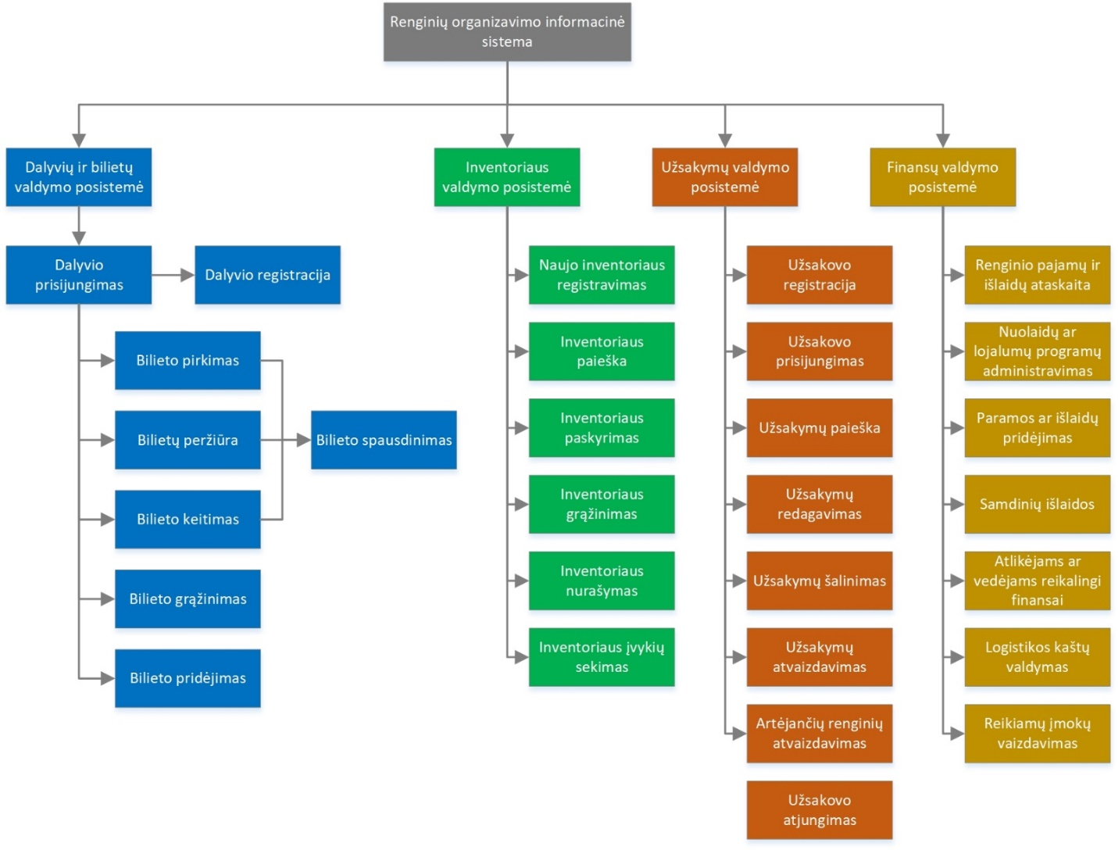

pav. Funkcijų hierarchijos diagrama

## Realizacinės priemonės

Backend: JAVA SE 11

Frontend: JavaScript 2017, HTML 5.2, CSS 4

Duomenų Bazė: MySQL 5.7

## Darbų pasiskirstymas

Komandos darbų pasiskirstymas pavaizduotas 1 lentelėje.

| Darbai | Robertas Strazdauskas IFF-6/7 | Lukas Šivickas IFF-6/8 | Arminas Šablinskas IFF-6/3 | Tomas Jonušas IFF-6/3 |
| --- | --- | --- | --- | --- |
| Dalyvių ir bilietų posistemė |  |  |  |  |
| Inventoriaus valdymo posistemė |  |  |  |  |
| Užsakymų posistemė |  |  |  |  |
| Finansų posistemė |  |  |  |  |
| DB projektavimas |  |  |  |  |
| Testavimas |  |  |  |  |
| Dokumentavimas |  |  |  |  |
| UML diagramos |  |  |  |  |
| Tinklalapio dizainas |  |  |  |  |
| MySQL serverio administravimas |  |  |  |  |
| Sistemos versijų kontrolės administravimas |  |  |  |  |

1 lentelė. Komandos darbų pasiskirstymas.